武汉大学计算机学院教学实验报告

课程名称 | EDA实验 |  |  | 成 绩 |  | 教师签名
实验名称 | 组合逻辑电路 |  |  | 实验序号 | 03 | 实验日期 |  |  | 2018.5.14
姓 名 | 韩哲昊 | 学号 | 2016301500188 | 专 业 | 信息安全 | 年级-班 |  |  | 2016-2
- 实验目的及实验内容  （本次实验所涉及并要求掌握的知识；实验内容；必要的原理分析） |  |  |  |  |  |  |  |  | 小题分
实验目的：
- 了解组合逻辑电路的基本功能；
- 掌握组合逻辑电路的设计过程；
- 熟悉组合逻辑电路的工作过程；

实验原理：
组合逻辑电路中，任何时刻的稳定输出仅取决于该时刻的输入，而与过去的输入无关。

四位的加法器二进制的全加器

七段数码管由七个输入确定显示的数字。七段数码管的真值表如下：
显示数字 | Dp | g | f | e | d | c | b | a
0 | 0 | 1 | 1 | 1 | 1 | 1 | 1 | 0
1 | 0 | 0 | 0 | 0 | 0 | 1 | 1 | 0
2 | 0 | 1 | 0 | 1 | 1 | 0 | 1 | 1
3 | 0 | 1 | 0 | 0 | 1 | 1 | 1 | 1
4 | 0 | 1 | 1 | 0 | 0 | 1 | 1 | 0
5 | 0 | 1 | 1 | 0 | 1 | 1 | 0 | 1
6 | 0 | 1 | 1 | 1 | 1 | 1 | 0 | 1
7 | 0 | 0 | 0 | 0 | 0 | 1 | 1 | 1
8 | 0 | 1 | 1 | 1 | 1 | 1 | 1 | 1
9 | 0 | 1 | 1 | 0 | 1 | 1 | 1 | 1
6位数码管选择信号选择需要输出值的数码管。

- 实验环境及实验步骤  （本次实验所使用的器件、仪器设备等的情况；具体的实验步骤） |  |  |  |  |  |  |  | 小题分：
实验设备：
1、装有Quartus II软件的电脑
2、教学实验箱
3、通信线

实验步骤：
实验一：
- 任务：设计一个4位加法器
- 设计方法：
一个4位加法器可以由四个一位二进制全加器串联实现，即一个二进制加法器实现一位的运算。
- 硬件描述语言源代码：adder,adder_4bit:
module adder(a,b,c,s0,c0);

input a,b,c;

output s0,c0;

reg s0,c0;
wire[2:0] abc;

assign abc={a,b,c};

always@(abc)
begin
case(abc)
3'b000: begin s0<=0; c0<=0;end
3'b001: begin s0<=1; c0<=0;end
3'b010: begin s0<=1; c0<=0;end
3'b011: begin s0<=0; c0<=1;end
3'b100: begin s0<=1; c0<=0;end
3'b101: begin s0<=0; c0<=1;end
3'b110: begin s0<=0; c0<=1;end
3'b111: begin s0<=1; c0<=1;end
default: begin s0<=0; c0<=0;end
endcase
end
endmodule

module adder_4bit(s,c0,a,b,ci);

output[3:0] s;
output c0;
input[3:0] a,b;
input ci;

wire ci1,ci2,ci3;

adder f0(a[0],b[0],ci,s[0],ci1);
adder f1(a[1],b[1],ci1,s[1],ci2);
adder f2(a[2],b[2],ci2,s[2],ci3);
adder f3(a[3],b[3],ci3,s[3],c0);
endmodule

- 根据所需要的输入输出信号进行管脚的分配
- 将编译完成并分配好引脚的程序下载至试验台
- 根据实验内容进行实验。最终试验效果如下：

实验效果与实验预期相同，实验成功。

实验二：
- 任务：设计一个2-10进制译码器，并且用一个七段数码管显示十进制的结果。
- 设计方法：
应用case语句由输入信号，选择对应的输出信号（输出信号有七段数码管的真值表决定）
2-10进制译码器真值表（七段数码管显示）
十进制数 | BCD输入  A3 A2 A1 A0 | Dp g f e d c b a
0 | 0 0 0 0 | 0 1 1 1 1 1 1 0
1 | 0 0 0 1 | 0 0 0 0 0 1 1 0
2 | 0 0 1 0 | 0 1 0 1 1 0 1 1
3 | 0 0 1 1 | 0 1 0 0 1 1 1 1
4 | 0 1 0 0 | 0 1 1 0 0 1 1 0
5 | 0 1 0 1 | 0 1 1 0 1 1 0 1
6 | 0 1 1 0 | 0 1 1 1 1 1 0 1
7 | 0 1 1 1 | 0 0 0 0 0 1 1 1
8 | 1 0 0 0 | 0 1 1 1 1 1 1 1
9 | 1 0 0 1 | 0 1 1 0 1 1 1 1

- 硬件描述语言源代码：y210
module y210(a0,a1,a2,a3,s1,s2,s3,y);

input a0,a1,a2,a3,s1,s2,s3;
output[7:0]y;

reg[7:0]y;
reg s;
reg[3:0]a;

always@(a0,a1,a2,a3,s1,s2,s3)
begin
s<=s2|s3;
a<={a3,a2,a1,a0};
if(s1==0)
y<=8'b00000000;
else
if(s==1)
y<=8'b00000000;
else
begin
case(a)
4'b0000: y<=8'b00111111;
4'b0001: y<=8'b00000110;
4'b0010: y<=8'b01011011;
4'b0011: y<=8'b01001111;
4'b0100: y<=8'b01100110;
4'b0101: y<=8'b01101101;
4'b0110: y<=8'b01111101;
4'b0111: y<=8'b00000111;
4'b1000: y<=8'b01111111;
4'b1001: y<=8'b01101111;
default: y<=8'b00000000;
endcase
end
end
endmodule

- 根据所需要的输入输出信号进行管脚的分配
- 将编译完成并分配好引脚的程序下载至试验台

- 实验过程分析  （详细记录实验过程中发生的故障和问题，进行故障分析，说明故障排除的过程及方法。根据具体实验，记录、整理相应的数据表格、绘制曲线、波形等） |  |  |  |  |  |  |  | 小题分：
第一个实验由于引脚分配时分配有误所以第一次实验时发现开关的的输入和既定输入是相反的，第二次修改之后完成了实验

最终根据实验内容进行实验。最终试验效果如下：

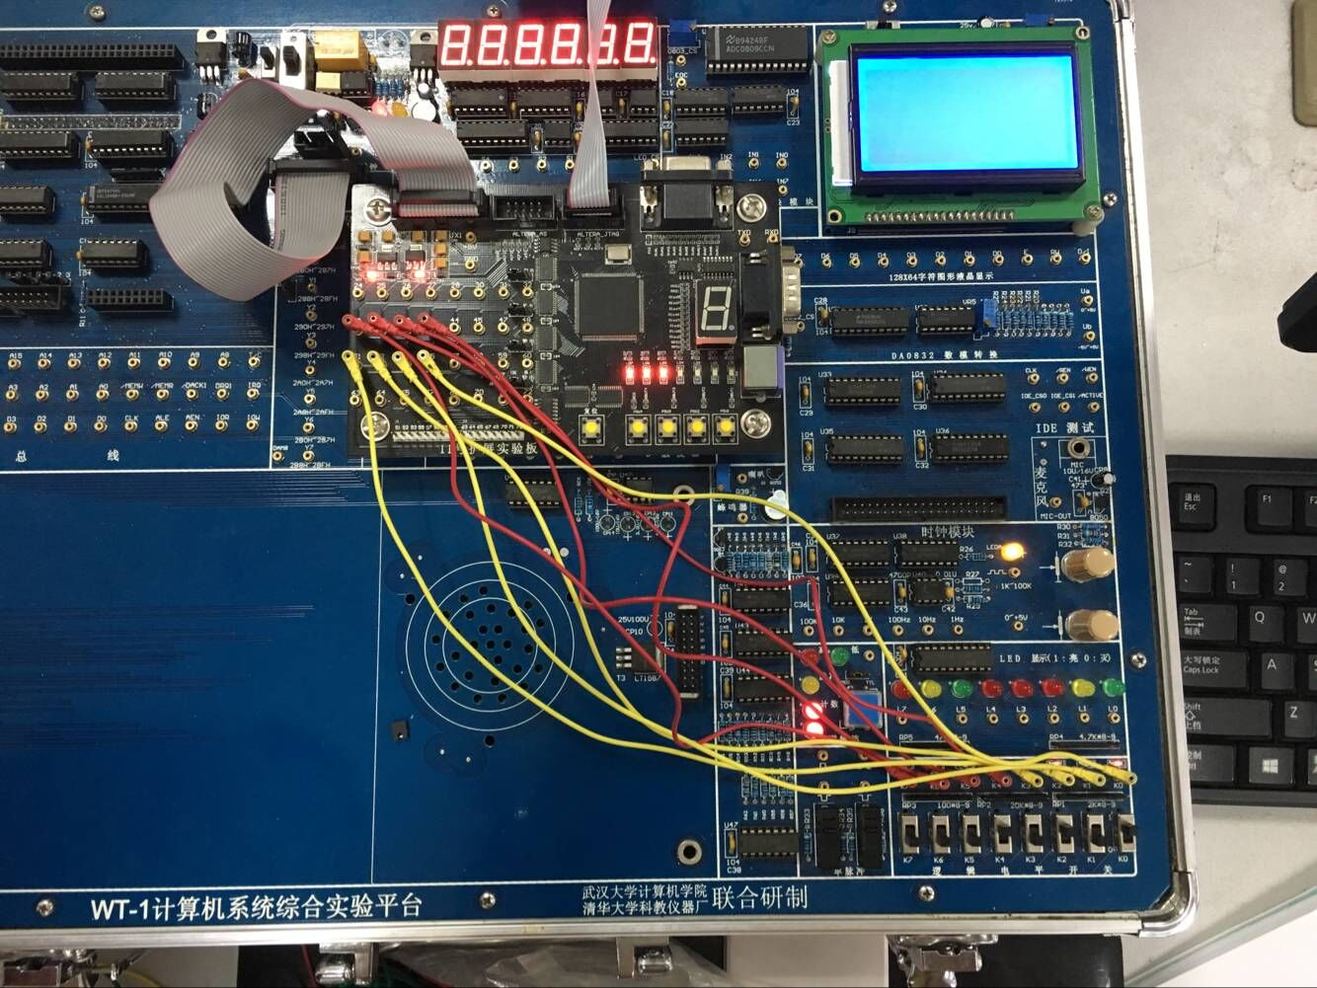
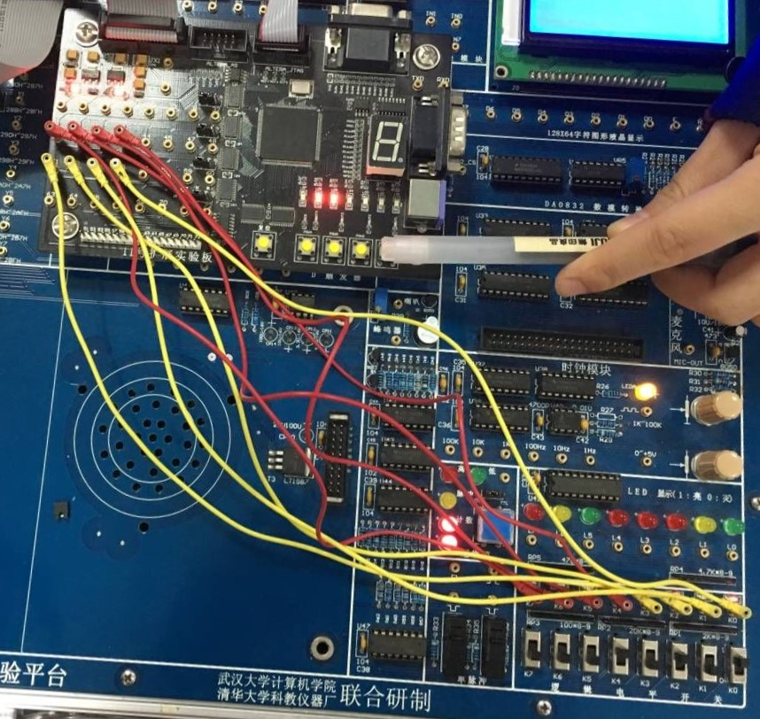
实验效果与实验预期相同，实验成功。

第二个实验进行十分顺利：
最终根据实验内容进行实验。最终试验效果如下：

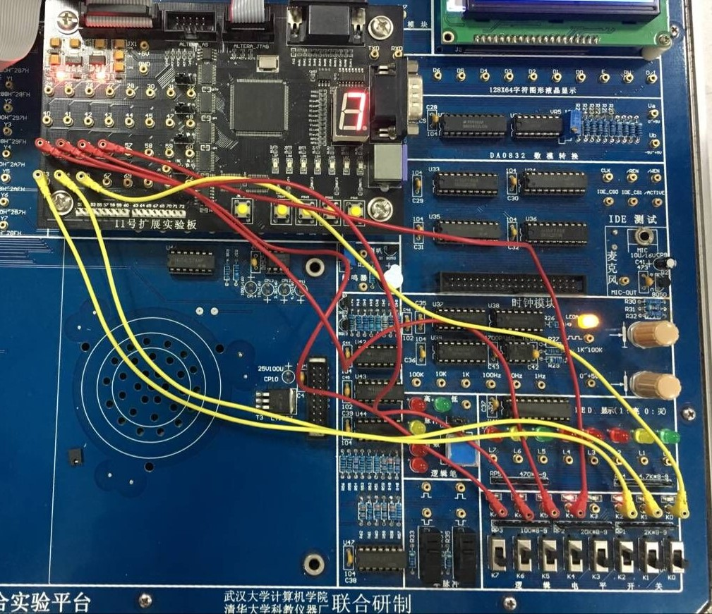

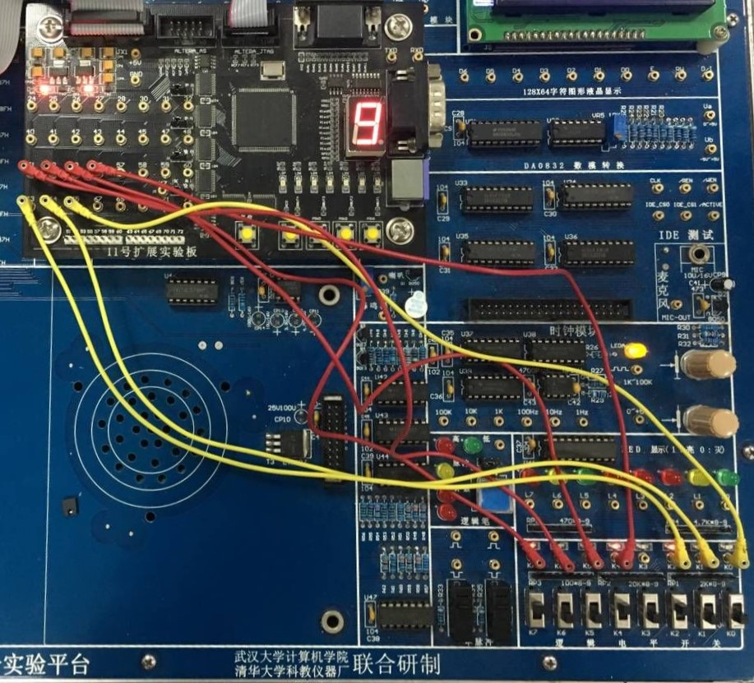

实验效果与实验预期相同，实验成功。
- 实验结果总结  （对实验结果进行分析，完成思考题目，总结实验的新的体会，并提出实验的改进意见） |  |  |  |  |  |  | 小题分：
通过本次实验，我对于Verilog语言有了更加深刻的理解，对于组合电路的工作原理也有了更加深刻的认识，对加法器和译码器在硬件上的认识也更进一步，同时也锻炼了自己动手做实验的能力。

